**Ionosphere - ROTI**

**Summary for Week 2207 (April 24 – 30, 2022)**

Carolina de Sousa do Carmo

The ROTI (Rate of TEC index) is an index based on the variation of the TEC (Total Electron Content) (Pi et al., 1997). This index is used to detect ionospheric irregularities, such as plasma bubbles. The ROTI index shows a good correlation with the S4 scintillation index (e.g., Carrano et al., 2019). **Table 1** shows the week's summary (April 24-30, 2022) according to the ROTI index, showing the times of detection of ionospheric irregularities in the South American sector. In addition, Figures 1 shows the keograms of the ROTI index, for fixed geographic latitudes 5°S and 15°S, with geographic longitude versus universal time (UT).

|  |  |  |
| --- | --- | --- |
| Week | Day | Time of occurrence (UT) |
| Sunday | 2022/04/24 | - |
| Monday | 2022/04/25 | 01:40-04:20 |
| Tuesday | 2022/04/26 | 01:40-05:30 |
| Wednesday | 2022/04/27 | - |
| Thursday | 2022/04/28 | - |
| Friday | 2022/04/29 | No data |
| Saturday | 2022/04/30 | No data |

**Table 1** – Weekly Summary (April 24-30, 2022).

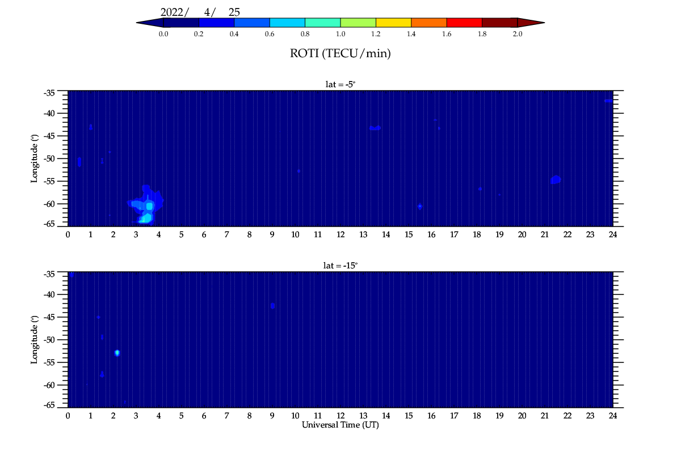

**Figure 1 -** Keogram of the ROTI index for fixed geographic latitudes 5°S and 15°S, on April 25, 2022.

In summary, the 25th and 26th of April had structures similar to plasma bubbles, at times indicated in Table 1, in the northern region of Brazil. However, this region has low coverage of GNSS receivers, facilitating the propagation of errors and the border effect in the maps.

**Ionosfera - ROTI**

**Resumo da semana 2207 (24 – 30 de abril de 2022)**

Carolina de Sousa do Carmo

O ROTI (“Rate of TEC index”) é um índice baseado na variação do TEC (“Total Electron Content”) (Pi et al., 1997). Este índice é utilizado na detecção de irregularidades ionosféricas, como as bolhas de plasma. O índice ROTI apresenta boa correlação com o índice de cintilação S4 (e.g., Carrano et al., 2019). A **Tabela 1** mostra o resumo da semana (24-30 de abril de 2022) de acordo com o índice ROTI, evidenciando os horários de detecção de irregularidades ionosféricas no setor da América do Sul. Em seguida, as **Figuras 1** mostra os keogramas do índice ROTI, para as latitudes geográficas fixas 5°S e 15°S, com longitude geográfica versus hora universal (UT).

|  |  |  |
| --- | --- | --- |
| Dia semana | Data | Horário irregularidades (UT) |
| Domingo | 24/04/2022 | - |
| Segunda-feira | 25/04/2022 | - |
| Terça-feira | 26/04/2022 | - |
| Quarta-feira | 27/04/2022 | 22:00-24:00 |
| Quinta-feira | 28/04/2022 | No data |
| Sexta-feira | 29/04/2022 | No data |
| Sábado | 30/04/2022 | No data |

**Tabela 1** – Resumo da semana (24-30 de abril de 2022).



**Figura 1** – Keograma do índice ROTI, para as latitudes geográficas fixas 5°S e 15°S, do dia 25 de abril de 2022.

Em resumo, os dias 25 e 26 de abril tiveram estruturas similares a bolhas de plasma, nos horários indicados na **Tabela 1**, na região norte do Brasil. Porém, essa região possui baixa cobertura de receptores GNSS facilitando a propagação de erros e efeito de bordas nos mapas.

**Referências:**

Carrano, C. S., Groves, K. M., & Rino, C. L. (2019). On the relationship between the rate of change of total electron content index (ROTI), irregularity strength (CkL), and the scintillation index (S4). *Journal of Geophysical Research: Space Physics*, 124, 2099– 2112. https://doi.org/10.1029/2018JA026353.

Pi, X., Mannucci, A. J., Lindqwister, U. J., & Ho, C. M. (1997). Monitoring of global ionospheric irregularities using the worldwide GPS network. *Geophysical Research Letters*, 24(18), 2283-2286. https://doi.org/10.1029/97GL02273.